• 步骤1：模型构建和比较。经过数据收集和预处理后，数据集被随机分为训练集（80%的样本）、验证集（10%的样本）和测试集(10%的样本）。应用多元线性回归，RF,XGBoost,LSTM,DNN+LSTM,DNN+LSTM多个模型对训练集进行学习，建立长距离缺陷管道疲劳寿命预测模型。为了评估DNN+LSTM模型的适用性，将其预测结果和性能指标与测试集上其他常见模型的预测结果和性能指标进行比较，要用来画类似下面的图；（需要每个模型的具体预测结果表和三个指标的计算结果）（多个模型对比只需要间隔为一小时的一次网供回水的预测数据）
上述模型的三个指标的表格
MAPE（平均绝对百分比误差，Mean Absolute Percentage Error）
R²（决定系数，Coefficient of Determination）
RMSE（均方根误差，Root Mean Square Error）
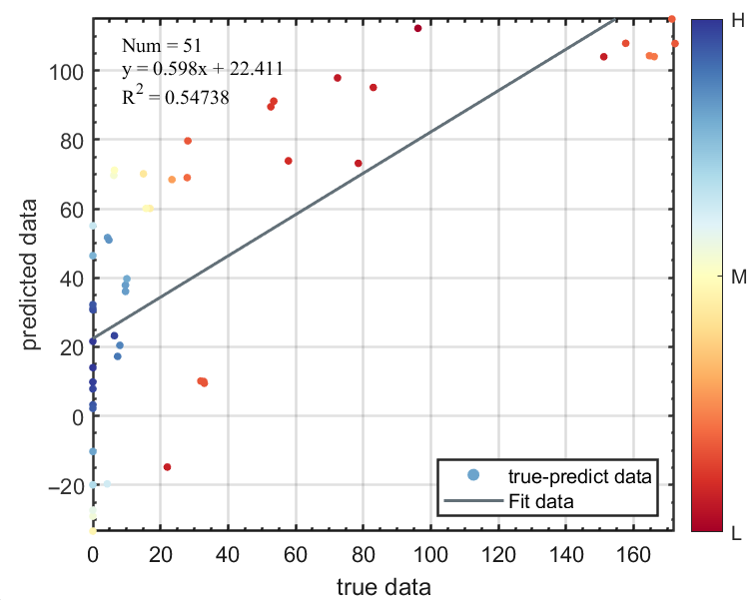
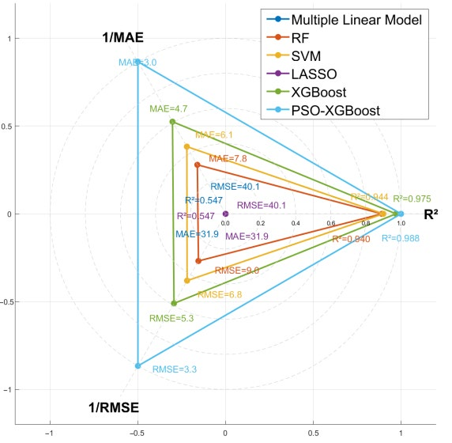
对比结果选出三个预测结果精度高的模型（最好为RF,XGBoost，DNN+LSTM)
再用这三个模型预测间隔为一小时的二次网五个分区供回水温度进行对比（需要每个模型的具体预测结果表和三个指标的计算结果）;选出精度最高的模型（应该为DNN+LSTM)
• 步骤2：模型优化。机器学习模型的性能受到数据质量和超参数设置等多种因素的影响。这一步重点是通过 PSO 算法优化DNN+LSTM 模型，将PSO应用于DNN+LSTM模型）并微调其超参数以增强预测性能。分析关键PSO参数对模型性能的影响，评估DNN+LSTM超参数对预测性能的敏感性以确定最优配置；
本研究中PSO.DNN+LSTM模型的超参数优化过程是通过 PSO 算法实现的。在实践中，使用K折交叉验证方法将原始训练数据集划分为10个互斥的子集。
依次将9折作为二次训练集，剩余1折作为二次测试集，从而构建了超参数搜索的评估框架。 PSO算法的主要参数设置如下：种群规模为20，迭代次数为12，惯性权重范围为[0.4，0.9]，认知权重为2.0，社会权重为2.0。通过多次尝试，我们发现15个粒子和11次迭代就足以实现稳定收敛。进一步增加迭代或粒子数量对结果的改善可以忽略不计，但显着增加了计算时间，如图 10 所示。为了在优化效果和计算成本之间取得平衡，我们最终将粒子数量设置为 20，迭代次数设置为 12.（用本研究真实的数据替换）
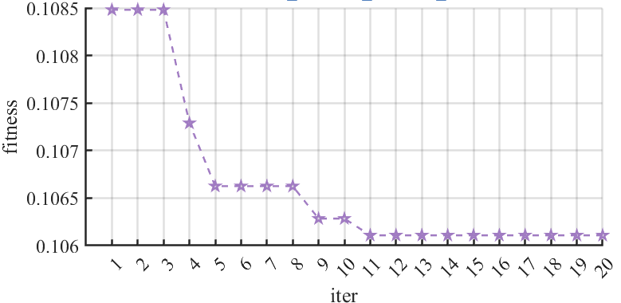
优化过程中，以MAPE为优化目标，基于最小化交叉验证误差的原则，在二次训练集中搜索最优超参数组合，并在二次测试集中验证性能。最终确定的超参数值如表4所示 （用本研究真实的数据替换）
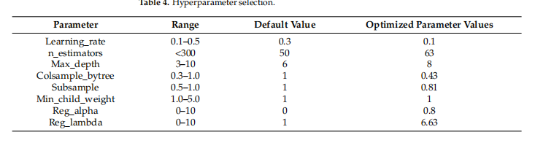
确定最终的超参数数值表，得出最终预测结果和残差直方图的（间隔为一小时的一二次网供回水预测具体的表格），分别绘制训练集和测试集的散点对比图和误差带为5%的图像和（类似下图，我自己画）
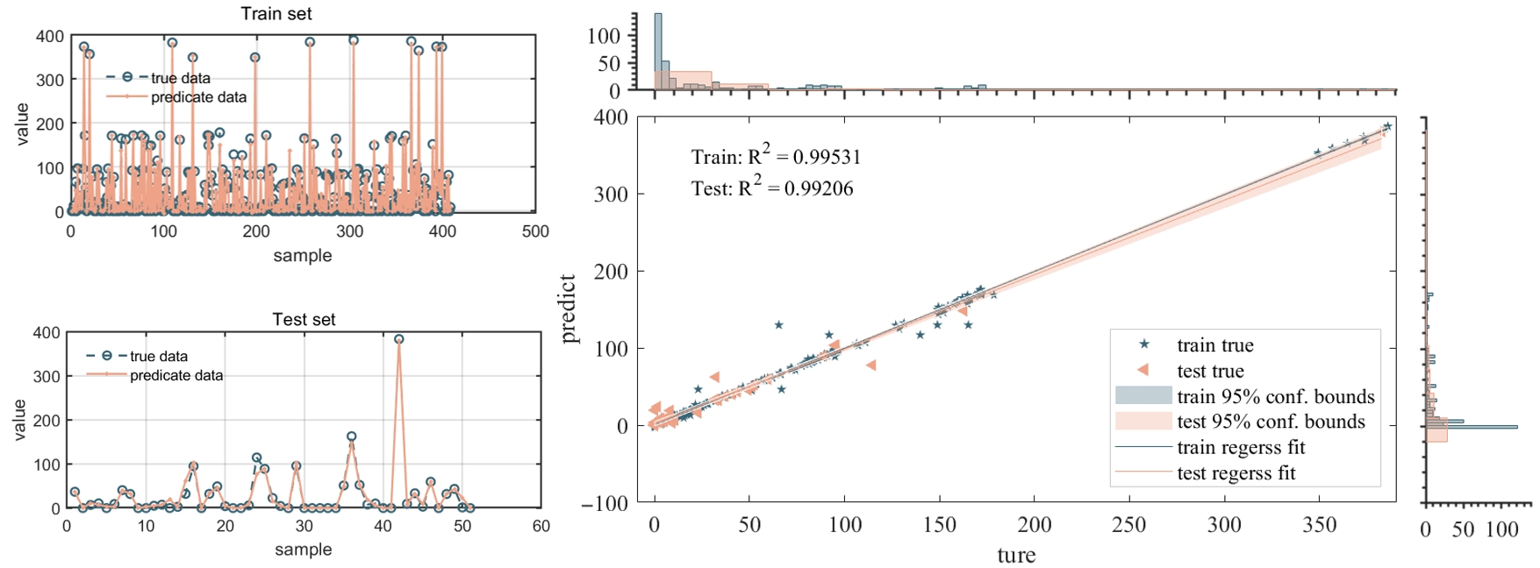
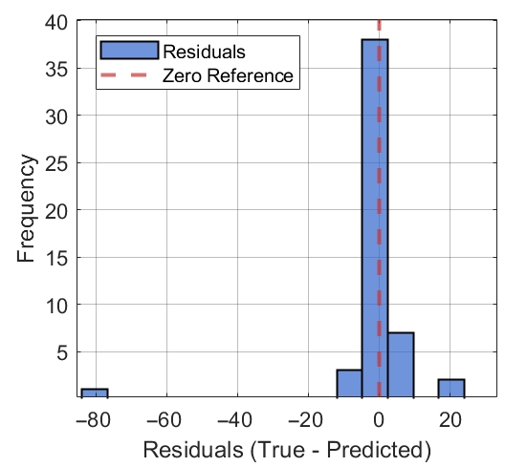
然后单独输入24年数据，分两次预测，一次的时间间隔为15分钟，一次为1h，将结果进行对比；单独输入15年数据的预测一次，再输入24年的预测一次，输出结果对比

步骤3：利用SHAP 增强可解释性。采用SHAP方法来量化每个特征对模型预测的贡献。通过计算每个特征的SHAP值，评估每个变量对最终预测的影响，确定它是推动还是抑制模型输出。SHAP分析与前面提到的皮尔逊相关系数结果进行比较，以确认模型预测的可靠性。模型输入由 9 个特征变量组成：D、δ、P、σy、σu、k1、k2、k3 和 k2/k3，输出为 Tyear。应用 SHAP 方法解释该模型的预测机制，得到如图 12 所示的结果。（用本研究输入特征替换）
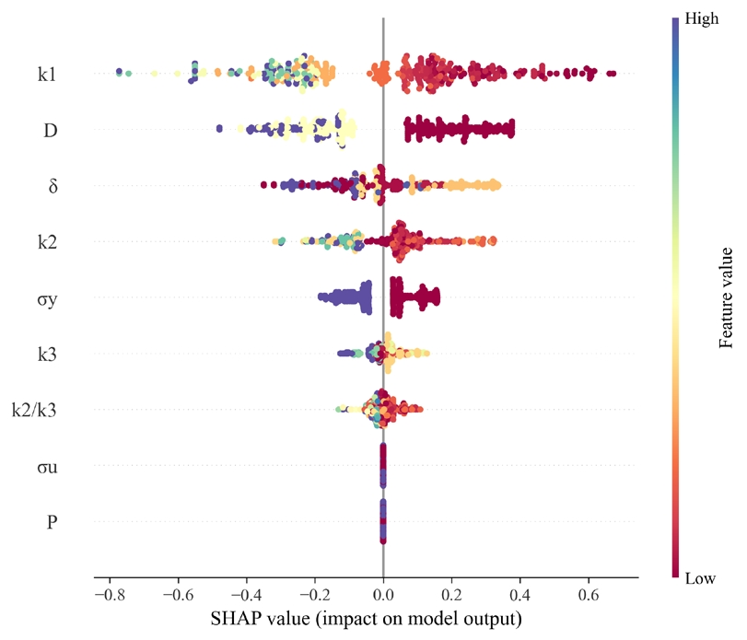

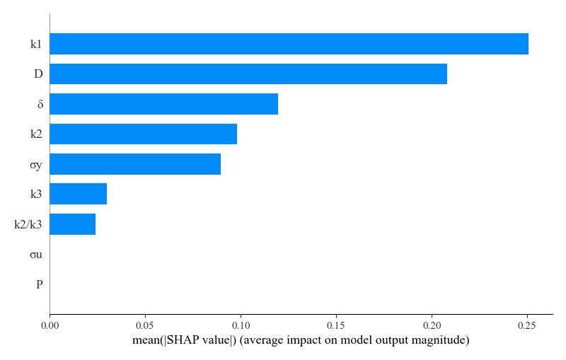
上图 12a 显示了不同特征变量（输入参数）的 SHAP 值在所有样本的值中的分布（需要具体表格）。该图清楚地展示了不同特征变量对全局模型预测过程的影响模式。特征变量k1和D的SHAP值分布范围最广，位于图表顶部，显示出显着的正向和负向影响，表明它们对于不同观测值对模型的预测结果有很大不同的影响
根据每个样本预测中特征变量的 SHAP 值的绝对值，计算所有样本的平均值作为该特征的 SHAP 重要性，如图 12b（第二个图） 所示。结果表明，特征变量k1和D对预测结果贡献最大，平均绝对SHAP值为0.2756（用本研究数据替换）
由于算法对特征间多重共线性的处理，特征变量P对预测结果的贡献最小，平均绝对SHAP值为0.0182。所有特征变量按SHAP重要性排序为：k1 > D > δ > k2 > σy > k3 > k2/k3 > σu > P。这样的全局解释结论以及SHAP特征重要性排序与2.3节关于输入变量之间相关系数结果的讨论一致，证明了所建立的组合智能预测模型的可靠性（用本研究数据替换）

